- 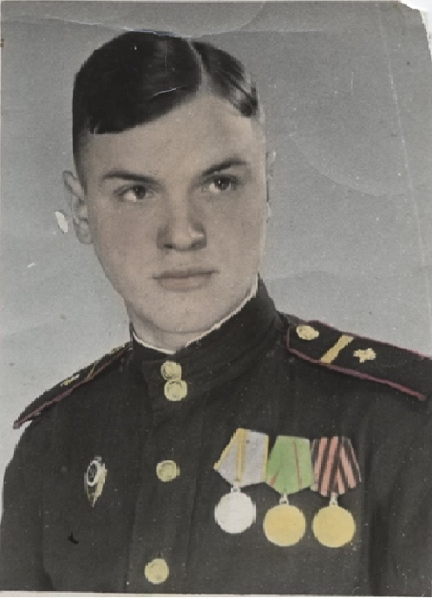
- Мой дедушка Щеканов Борис Николаевич родился 10 декабря 1923 года. Закончил 8 классов и в 1939 году пошел работать на завод “Госметр” токарем, где и работал до января 1942 года. 24 января он был призван в ряды РККА.
- Семья дедушки не уехала в эвакуацию, так как его отец работал на Балтийском заводе.
- Получил направление в войска связи, в 605 отдельную кабельно-шестовую роту связи линейным надсмотрщиком на Ораниенбаумский плацдарм. Это область на южном побережье Финского залива, которая была отрезана от основных советских сил и сыграла значительную роль в обороне Ленинграда.
- Ораниенбаумский плацдарм удерживался до начала наступления и соединения советских войск в середине января 1944 года.
- С этого плацдарма началась операция “Нева-2” – наступательная операция Ленинградского фронта (14-20 января 1944 года), в результате которой Ленинград был освобожден от блокады. Дедушка участвовал в ней в составе 2-ой Ударной Армии, в звании ефрейтора.
- От четкой работы связистов зависела быстрота и своевременность передачи донесений, приказов, команд особенно в условиях боя. Связь осуществлялась по кабельным и проводным линиям (цепочкам).
Связистов называли “фронтовые паутинники” они протягивали связь вдоль линий фронта в непосредственной близости от передовой. От связиста требовалось умение работать хладнокровно, не обращая внимание на артиллерийский огонь и бомбежку, особенно при организации проводной связи на столбах (шестах).
- Приходилось иногда в тяжелых боевых условиях копать ямы, устанавливать столбы, залезать на них, вкручивать металлические крюки, закреплять ролики и провода. За сутки прокладывали до 20 километров кабеля и проводов.
- При повреждении связи (а это случалось постоянно) связист был обязан восстановить её в кратчайшие сроки. Если боец не возвращался, посылали другого. Связист в любых условиях, с риском для жизни, обязан был сохранить технику связи (кабель, катушку, аппарат), а если это оказывалось невозможно, то уничтожить, чтобы не досталось врагу.
- С катушкой проводов и шестом, где пешком, а где ползком приходилось обеспечивать связь. Выживать под обстрелами, принимать участие в бою, если этого требовала обстановка, прокладывать линии связи через минные поля, самостоятельно проводя разминирование, если не было сапёров.
- Дедушка был дважды ранен: 1 июля 1942 года и 22 ноября 1943 года. Последнее ранение оказалось тяжёлым. Он попал под бомбёжку во время установки проводов на шесте. Его ранило в нижнюю челюсть и он получил тяжёлую контузию. В 1988 году ранение напомнило о себе. Во время операции врачи извлекли маленький осколок, который находился в костной ткани 45 лет.
- Боевой путь дедушки от Ораниенбаумского плацдарма проходил через Эстонию, Польшу, Восточную Пруссию, Померанию и закончился в Берлине, где он служил до апреля 1948 года.
- 28 августа 1943 года был награжден значком “Отличный связист”. 14 сентября 1943 года награжден медалью “За оборону Ленинграда”
- 11 июня 1944 года был награжден медалью “За боевые заслуги”.
- 9 июня 1945 года награжден медалью “За взятие Кёнигсберга”
- 23 февраля 1947 года награжден медалью “За победу над Германией”
- Служба в Берлине
- Дедушка вернулся в Ленинград в 1948 году, закончил Ленинградский автомобильно-дорожный техникум и работал до пенсии в Ленинградском производственном объединении грузового автотранспорта №1.
- Умер 11 сентября 2001 года.

